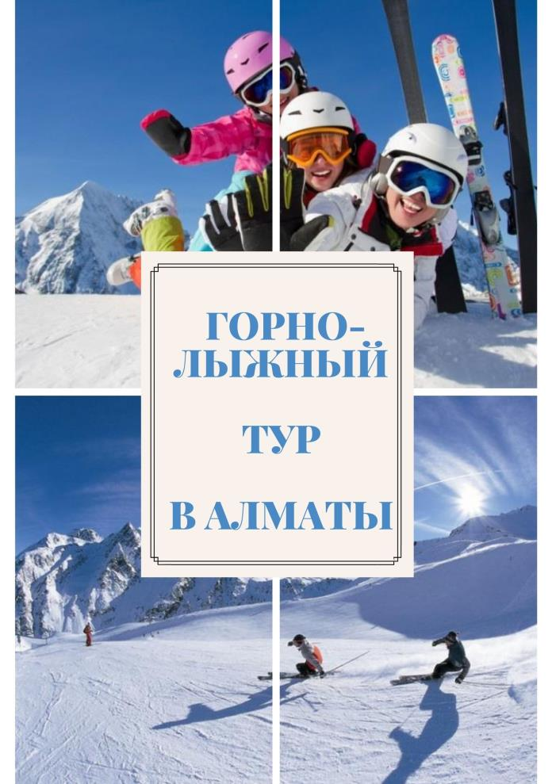
День 1 - воскресение
- Прибытие в Алматы

Air Astana KC402 KBP - ALA 21:00 - 06:35+1

- Встреча в Международном аэропорту Алматы
- Трансфер в отель Akbulak Ski Resort hotel
- Размещение в отеле, early check-in.
- Завтрак
- Ознакомление с историей города и осмотр основных достопримечательностей (2 часа)
- 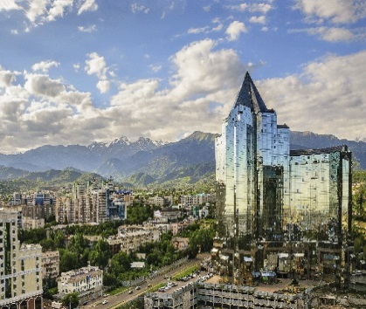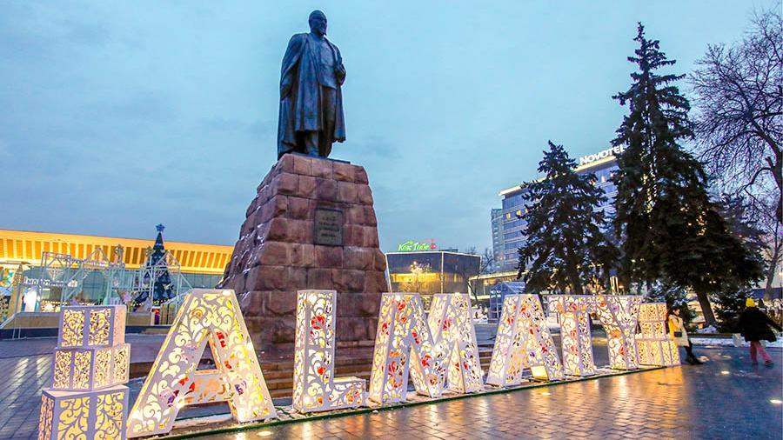
- Трансфер до Akbulak ski resort
- Свободный день - горнолыжные развлечения на горном курорте Akbulak
День 2 - понедельник
- Завтрак в отеле
- Свободный день - горнолыжные развлечения на горном курорте Akbulak
День 3 - вторник
- Завтрак в отеле
- Свободный день - горнолыжные развлечения на горном курорте Akbulak
День 4 - среда
- Завтрак в отеле
- Свободный день - горнолыжные развлечения на горном курорте Akbulak
День 5 - четверг
- Завтрак в отеле
- Свободный день - горнолыжные развлечения на горном курорте Akbulak
День 6 - пятница
- Завтрак в отеле
- Свободный день - горнолыжные развлечения на горном курорте Akbulak
День 7 - суббота
- Завтрак в отеле
- Свободный день - горнолыжные развлечения на горном курорте Akbulak
- Трансфер в аэропорт, Вылет
Air Astana KC401 ALA- KBP 19:20-20:40
Стоимость программы на 1-го человека в группе (на базе двухместного размещения)

Кол-во туристов | Akbulak Ski Resort hotel
2 PAX | 410 USD
4 PAX | 360 USD
6 PAX | 350 USD
Доплата за одноместное проживание | + 248USD

В стоимость программы включено:  - Проживание в отеле на базе завтрака;  - Встреча и проводы в аэропорту;  - Обзорная экскурсия;  - Дневной абонемент на катание на лыжах/ сноуборде (6 дней). | В стоимость не включено:  - Мед. страховка  - Международный перелёт;  - Личные расходы;  - Дополнительные экскурсии;  - Алкоголь;  - Горнолыжная экипировка – доп. оплата  - Снаряжение – доп. оплата  - Питание обед/ужин 8-10 USD.
Akbulak mountain resort предлагают Вам воспользоваться услугами пункта проката горнолыжного и сноуборд инвентаря от ведущих поставщиков спортивного снаряжения, а также прокат горнолыжной экипировки.
Прокат горнолыжной экипировки (09:00-17:00) | Akbulak
Брюки | 9 USD
Костюм комплект | 15 USD
Куртка | 9 USD

Аренда оборудования (09:00-17:00) | Akbulak
ТОЛЬКО ЛЫЖИ ИЛИ СНОУБОРД | 13 USD
ТОЛЬКО БОТИНКИ | 9 USD

